MÜZİK YAYIN İZİN BELGESİ BAŞVURU BEDELİ ÖDEMESİ

1. Referans Numarası Alınması

<https://basvuru.csb.gov.tr/> adresindeki Bakanlığımız Döner Sermaye İşletmesi Müdürlüğü sayfasından başvuru yapılır. Açılan ekranda şirketin vergi numarası, e-mail ve cep telefonu bilgilerinin girişi yapılır. Beyan edilen cep telefonuna “Referans Numarası” iletilir.

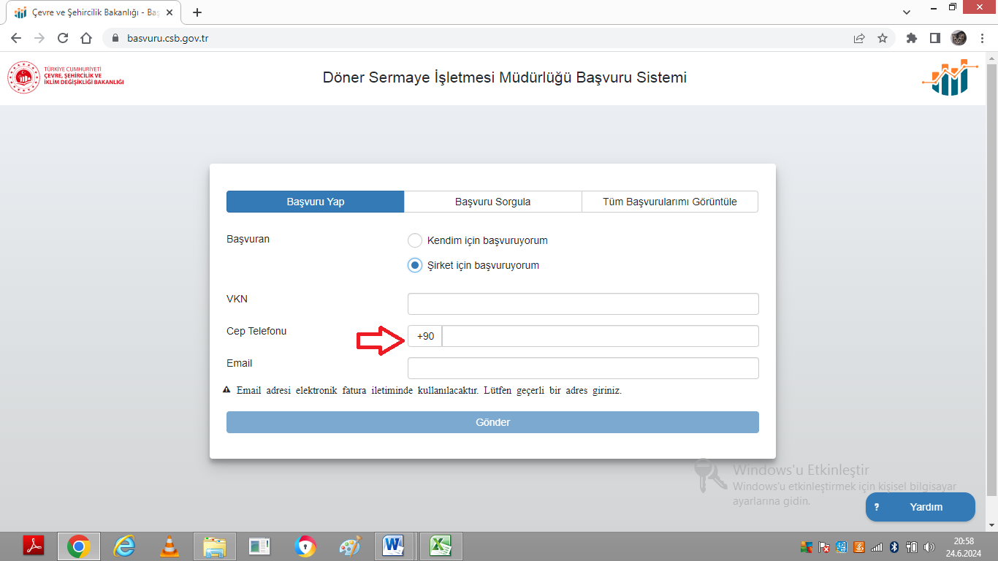

1. Kurum türüne göre (işyeri açma ve çalışma ruhsatına göre) kod belirlenmesi

Bakanlığımız Döner Sermaye İşletmesi Müdürlüğü tarafından her yıl belge/başvuru bedeli belirlenmektedir. 2024 yılı Döner Sermaye Fiyat Listesi *(Ek-8)*

|  |  |  |
| --- | --- | --- |
| **Müzik Yayın İzni Başvuru Ücreti (2024 Yılı)** | | |
| **Kod** | **Kurum Türü** | **Bedeli** |
| 371 | 1.Sınıf otel | 7.251,00 |
| 372 | 2.Sınıf otel | 4.125,00 |
| 373 | 3. Sınıf otel | 2.900,00 |
| 374 | Diskotek | 5.801,00 |
| 375 | Barlar ve Gazinolar vb. İşyerleri | 3.222,00 |
| 376 | Düğün Salonları | 2.900,00 |
| 377 | Restoranlar | 2.320,00 |
| 378 | Kafeterya ve Diğer İş Yerleri | 1.740,00 |
| 379 | Tema Park, Aqua Park, Luna Park | 5.801,00 |

1. Ödemenin Yapılması

Halk Bankası Çevre, Şehircilik ve İklim Değişikliği Bakanlığı Kurumsal Tahsilat Hesabına

Referans Numarası ve Döner Sermaye Kodu ile başvuru yapılarak ödeme dekontu dosyaya eklenir.

|  |  |  |
| --- | --- | --- |
| **Müzik Yayın İzni Başvuru Ücreti (2024 Yılı)** | | |
| 371 | 1.Sınıf otel | 7.251,00 |
| 372 | 2.Sınıf otel | 4.125,00 |
| 373 | 3. Sınıf otel | 2.900,00 |
| 374 | Diskotek | 5.801,00 |
| 375 | Barlar ve Gazinolar vb. İşyerleri | 3.222,00 |
| 376 | Düğün Salonları | 2.900,00 |
| 377 | Restoranlar | 2.320,00 |
| 378 | Kafeterya ve Diğer İş Yerleri | 1.740,00 |
| 379 | Tema Park, Aqua Park, Luna Park | 5.801,00 |

|  |  |  |
| --- | --- | --- |
| **Müzik Yayın İzin Belgesi Ücreti** | | |
| 383 | 1.Sınıf otel | 72.515,00 |
| 384 | 2.Sınıf otel | 41.253,00 |
| 385 | 3. Sınıf otel | 29.006,00 |
| 386 | Diskotek | 58.012,00 |
| 387 | Barlar ve Gazinolar vb. İşyerleri | 32.229,00 |
| 388 | Düğün Salonları | 29.006,00 |
| 389 | Restoranlar | 23.204,00 |
| 390 | Kafeterya ve Diğer İş Yerleri | 17.403,00 |
| 391 | Tema Park, Aqua Park, Luna Park | 58.012,00 |